现代艺术与教育学院现代艺术与教育学院

“书香致远礼满管院”
第九届礼仪风采大赛

公司简介商业计划书

现代管理技术学院

2022年1月5日

附件1：绅士淑女礼仪仪容仪表标准
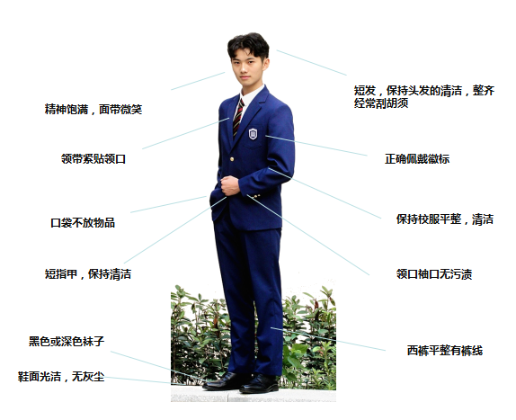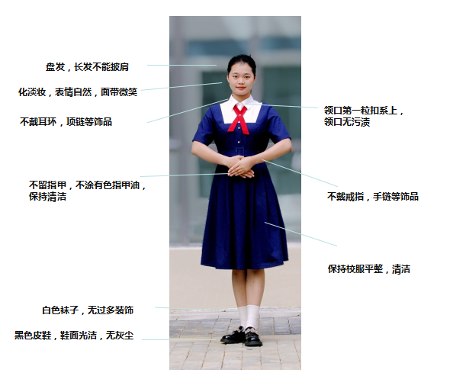
附件2：
现代管理技术学院第九届礼仪风采大赛报名表
一
寸
免
冠
照

姓名 |  | 性别 |  | 民族
指导老师 |  | 专业班级
联系方式 | TEL： QQ：
个人特长
个人简介
备注

